Задание 1. По текстовому описанию задачи построить диаграмму прецедентов.

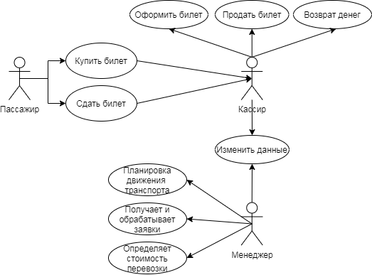

Рисунок 1. Диаграмма прецедентов

Задание 2. По описанию и диаграмме прецедентов построить диаграмму классов.

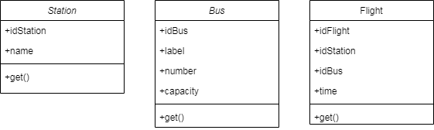

Рисунок 2. Диаграмма классов

Задание 5. Показать отладку одного из модулей при разработке.

В ходе написания программы при попытке запустить программу было получено сообщение:

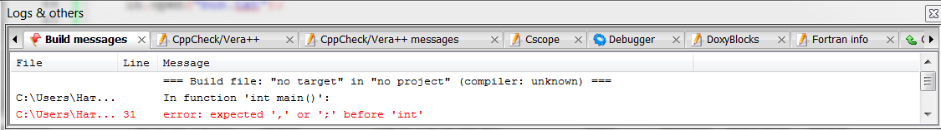

Рисунок 3. Сообщение об ошибке

После этого была просмотрена 31 строка. Была обнаружена ошибка и исправлена:

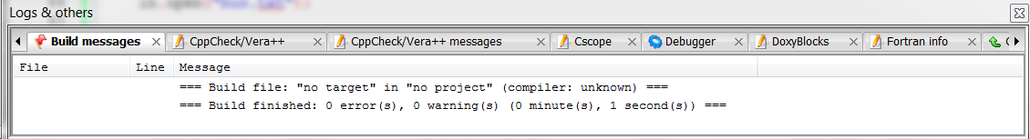

Рисунок 4. Ошибок нет

Задание 6. Подготовить тестовые наборы и провести тестирование одного из модулей.

Тест 1. Неверный id

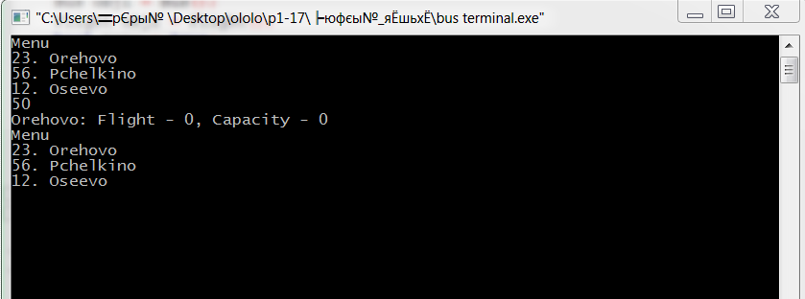

Рисунок 5. Тест до изменений

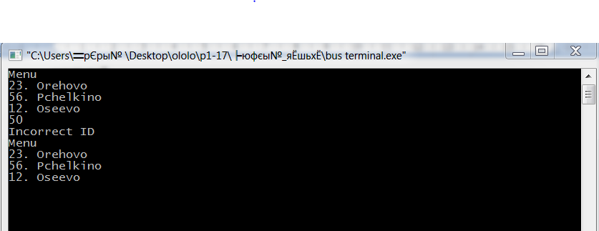

Рисунок 6. Тест после изменений

Задание 7. Определить значение O для одного из модулей.

Алгоритм поиска рейсов по станции – O(n), т.к. проходим по всему массиву рейсов от начала до конца, то есть n раз.

Время выполнения:

1. 10 минут
2. 10 минут
3. 20 минут
4. 60 минут
5. 10 минут
6. 15 минут
7. 5 минут

Итого: 130 минут